Консультация для родителей на тему: « Развитие слухового и зрительного аппарата у детей от двух месяцев до года».

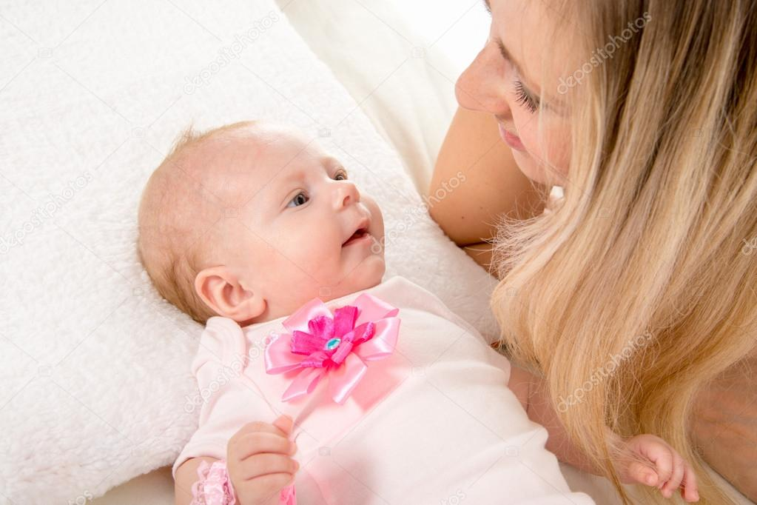

Подготовила: воспитатель Камозина Е.Е.
МДОУ детский сад № 21

Ярославль, апрель 2021 го

Развитие слухового внимания.
С момента рождения человека окружает множество звуков: шум машин, дождя, шелест листьев, музыка, речь людей. Но новорожденный ребенок не способен еще их различить и оценить их красоту и разнообразие. Все это происходит по истечении времени. Но для того, чтобы это произошло, малыш должен научиться напрягать свой слух, улавливать и различать звуки, то есть у него должно сформироваться непроизвольное внимание. Умение сосредоточиться на словах взрослого - это необходимое условие развития слушания, а затем и разговорной речи.
По мере роста и развития ребенка будет увеличиваться объем слухового внимания, его устойчивость, начнет развиваться его произвольность. К 2-3 годам малыш уже сможет слушать небольшие стихи, сказки ("Курочка Ряба", "Колобок", "Волк и семеро козлят", "Репка", "Как коза избушку строила" и другие), рассказы (Л. Толстого, К. Ушинского).
Занятия по развитию слухового внимания можно начинать уже в 1,5 месяца. Предлагаю программу развития слухового внимания по месяцам.
Развитие слухового внимания в 1,5 месяца.
В этом возрасте очень полезна для малыша будет игра "Где колокольчик?". Она развивает слуховое восприятие, умение определять направление звука, что очень важно для полноценного развития речи.
Ход игры: позвоните в колокольчик и дождитесь поворота головы малыша на звук. Измените расположение звоночка.
﻿
Развитие слухового внимания в 2 месяца.
С 2-2,5 месяцев для занятий используйте звучащие игрушки, которые помогут привлечь внимание малыша. С этой целью акцентируйте его внимание пением, разговором, произнесением отдельных слов. Постепенно он начинает отыскивать источник звука, устремляя взгляд в соответствующую сторону, а в дальнейшем выделять голос матери, реагировать на интонации.
Развитие слухового внимания в 4-5 месяцев.
Наденьте любимому чаду на запястье манжетку с пришитым колокольчиком и осторожно потрясите рукой ребенка, чтобы он посмотрел на нее и заметил колокольчик. Затем наденьте эту манжетку на другую руку и снова потрясите, на этот раз немного сильнее. Данное упражнение поможет малышу лучше узнать части своего тела и развить координацию глаз и рук.
Развитие слухового внимания в 6-7 месяцев.
С 6-7 месяцев хорошо играть в игру "Где звучит игрушка?". Для игры понадобится бубен. Покажите малышу бубен. Затем постучите по нему рукой, напевая: "Ля-ля-ля". Потом возьмите за руку малыша, побуждая его постучать по бубну, продолжая нараспев четко произносить: "Ля-ля-ля", таким образом привлекая внимание ребенка к звукоподражанию. Игра повторяется 3-4 раза.
Аналогично игра может проводиться с другими звучащими игрушками: погремушкой (тук-тук), колокольчиком (динь-динь), барабаном (та-та-та).
Вариант игрового упражнения "Где звучит игрушка?".
Покажите малышу погремушку. Прочтите стихотворение Н. Френкель "Погремушки":
Динь-дон, дили, дили,
Погремушки нам купили.
У Марины, у Танюшки
И у Вовы погремушки.
И звенит со всех сторон:
Дили, дили, дили, дон.
Затем воспроизводите погремушкой звук, побуждая малыша повторить: "Дон-дон".

Далее старайтесь использовать игровые приемы на развитие слухового внимания ежедневно.
1. Обращайте внимание на "домашние звуки". Спрашивайте: "Что там шумит?" (миксер, капает вода из крана, работает холодильник, стиральная машина...), "Кто разговаривает?", "Кто смеется?" и так далее.
2. Предложите малышу послушать и определить, какие звуки доносятся из коридора, из кухни, с улицы.
3. Привлекайте внимание крохи: "Слышишь, как идет (стучит, капает, шумит) дождь (дует ветер, едет машина, летит самолет и т.п.)?
4. Покажите своему малышу различные музыкальные инструменты (барабан, колокольчик, погремушку и т.д.). Дайте послушать, как они звучат. Потом предложите отвернуться и угадать, на каком музыкальном инструменте Вы играете. Название каждого звучащего инструмента проговаривается. Количество игрушек увеличивается постепенно с 3 до 5. Упражнение проводится до достижения стойкого различения громких и контрастных звуков.
5. Покажите 4-5 предметов (например: металлическая коробка, стеклянная банка, пластмассовый стаканчик, деревянная шкатулка и т.п.). С помощью карандаша вызовите звучание каждого предмета, воспроизводите его многократно, пока малышка не уловит характер звука. Начинать упражнение необходимо с 2-х контрастных звучаний при зрительной опоре: о металл, о дерево. Позже добавляются 3-й и 4-й варианты звучания. Затем только на слух (ребенок отворачивается) предлагается определить, что звучит. Упражнение проводится до достижения стойкой дифференциации звучаний.
6. Выставите перед ребенком хорошо знакомые предметы: карандаш, ножницы, стакан с водой, пустая деревянная шкатулка и т.п. Без зрительной опоры предложите определить, что он услышит, и рассказать о Ваших действиях. Малыш отворачивается, а Вы переливаете воду из одной чашки в другую, режете бумагу, мнете ее, рвете, стучите ножницами о чашку (вариантов много). Если упражнение вызывает трудности, проводите его со зрительной опорой.
7. В одинаковые непрозрачные баночки поместите сыпучие продукты с частицами различной величины: манная и гречневая крупа, горох, соль, фасоль, сахарный песок и т.п. Предложите ребенку сначала внимательно послушать и запомнить звучание каждого продукта в баночке при встряхивании. Потом по очереди встряхивайте баночки и просите каждый раз отгадать, что в баночке. Количество банок ограничивается вначале тремя, после чего медленно увеличивается при постоянном сравнении акустических восприятий.
8. Учите ребенка различать одинаковые звукокомплексы по высоте, силе, тембру. Предложите громко (тихо), показать, как лает собака, мычит корова, мяукает кошка, кукарекает петух и т.д.
9. Это упражнение направлено на изменение звукокомплекса по высоте и силе. Предложите сказать крохе: "Мяу" громко (кот рядом и просит есть), тихо, если кот за дверью; высоким голосом (котенок маленький); низким голосом (старый кот).
10. Для занятий можно использовать металлофон, губную гармошку, барабан. Произведите какую-нибудь простую мелодию (отстучите ритм на барабане). Пусть ребенок послушает. Затем предложите ему сочинить свою музыку. Малыш может проявить свою изобретательность, ритмические и творческие способности.
11. Перед выполнением этого упражнения сначала прочтите ребенку русскую народную сказку "Три медведя". Затем, меняя высоту голоса, попросите ребенка отгадать, кто говорит: Михайло Иванович (низкий голос), Настасья Петровна (голос средней высоты) или Мишутка (высокий голос). Реплики одни и те же:
"Кто сидел на моем стуле?"
"Кто ел из моей чашки?"
"Кто спал в моей постели?"
"Кто же был в нашем доме?"
Произносятся поочередно различным по высоте голосом, в трех вариантах. Если малыш затрудняется назвать персонаж по имени, предложите ему соответствующее изображение на картинке. Когда кроха научится различать реплики по высоте звучания, следует попросить его самого произнести одну из фраз за медведя, медведицу и медвежонка голосом, меняющимся по высоте.
12. Упражнение "Положим куклу спать" (проводится с игрушками).
На звук "а" укладываем куклу спать:
Кукла-куколка, бай-бай,
Спи спокойно, засыпай:
А-а, а-а, а-а... (попросите ребенка повторить звук)
На звук "У" укладываем спать бычка:
На кроватке спит бычок,
Он улегся на бочок.
У-у, у-у, у-у...
На звук "И" укладываем мышку спать:
Захотела мышка спать
И полезла под кровать:
И-и, и-и, и-и...
13. Различение звуков "МУ", "МЯУ".
Показать ребенку картинку, на которой нарисована кошка. Назвать слово ("кошка") и дать образец звукоподражания. Попросить ребенка повторить. Затем показать картинку с изображением коровы и дать образец звукоподражания. Попросить ребенка повторить.
- Покажи, где кошка (корова)? Как говорит кошка (корова)?
Можно использовать сопряженное проговаривание звукоподражаний.
- Кто кричит: "Му" ("Мяу")?

Игры для развития зрительного восприятия.
1

1 МЕСЯЦ
«Приглушенный» фонарик
Прикройте фонарик красным или желтым полиэтиленом или тканью. Плавно водите им из стороны в сторону перед ребенком на расстоянии 50 см. Постепенно малыш будет всё дольше и дольше задерживать свой взгляд на фонарике.
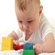
Красная и желтая игрушка
Новорожденный различает красный, желтый, черный и белый цвет. Покажите ему сначала красную игрушку, а потом желтую. Он будет дольше смотреть на новую игрушку, что говорит о развитии зрительной памяти.

Игрушка
На расстоянии примерно в 30 см от глаз покажите крохе красную или желтую игрушку. Малыш должен будет заметить игрушку и зафиксировать на ней взгляд. Медленно переместите игрушку вправо или влево. В дальнейшем водите игрушкой вверх-вниз, медленно вращайте по кругу, приближайте игрушку к малышу и снова удаляйте. Выполняйте эти упражнения, пока малыш сам не отведет взгляд. Таким образом, ребенок будет учиться фиксировать взгляд.
Черно – белые рисунки
Прикрепите к стенкам кроватки листы бумаги с черно – белыми рисунками: линиями, геометрическими формами, буквами, схематичными изображениями лиц. Это поможет малышу фокусировать свой взгляд.

Разношерстное панно
Повесьте ребенку в кроватку или на стену панно с наклеенными или пришитыми лоскутками цветных тканей, разных материалов – кусочки меха, шелка, мешковины, бархата, вельвета и т.п., кусочков фольги, фантиков от конфет, цветной бумаги, тесемок и т.п.
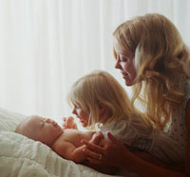
Мамино личико
Склонитесь над малышом, ласково поговорите с ним, спойте песенку. То наклоняйтесь к ребенку, то отдаляйтесь, то отодвигайтесь в одну сторону, то в другую. Малыш будет фиксировать взгляд на мамином лице.
2 МЕСЯЦА
Музыкальная каруселька
Включайте малышу музыкальную карусельку, прикрепленную к кроватке. Он будет следить глазами за двигающимися игрушками.
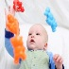
Смотрю и трогаю
Повесьте над ребенком на расстоянии вытянутой руки игрушку. Привлеките внимание малыша к игрушке, слегка покачивая её. Возьмите руку малыша в свою и дотроньтесь ею до игрушки.
Носки на ручки?
Наденьте яркий носочек на одну руку ребенка, затем на другую, а, в последствии, и на две сразу. Малыш будет двигать руками и наблюдать за цветными носочками.
Слежу глазками
Перемещайте в разных направлениях перед глазами ребенка игрушки, погремушки, черно-белые и цветные картинки, одетые на руку или на палец куклы, мячики и т.п.
Оформляем квартиру
По стенам квартиры развесьте разные картинки, плакат с буквами, воздушные шарики, цветные ленты, новогоднюю мишуру, мягкие игрушки и т.п. Подносите к ним малыша для разглядывания. Сменяйте и обновляйте время от времени экспозицию.
Веселая кроватка
К бортикам кроватки тоже прикрепите несколько игрушек разных форм, цветов и размеров. Малыш будет их рассматривать и тянуться ручками.
3 МЕСЯЦЕВ
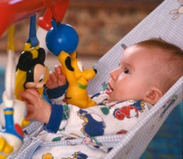
Попрыгунчик
Подвесьте к потолку (если не опасно, к люстре) на резинке мягкую игрушку. Дергайте за игрушку, чтобы она подпрыгивала вверх. Малышу будет интересно следить за ней глазами.

Гирлянда - погремушка
Натяните в кроватке на расстоянии вытянутой руки от ребенка гирлянду из игрушек. Малыш будет их разглядывать и бить ручками.
Рассматриваем квартиру
Носите малыша по квартире, чтобы он мог обсматривать обстановку. Подносите его к окну, картинам, к домочадцам, занимающихся какими-то делами. Приподнимайте малыша повыше и наоборот немного приседайте, чтобы он смог увидеть просторы под новым ракурсом.
Улыбаюсь – грущу
На вырезанном из белой бумаги круге с одной стороны схематично нарисуй улыбающееся лицо, а с другой грустное. Показывайте малышу то веселое, то грустное лицо.
Мамины рожицы
Склонитесь над малышом, округлите глаза, поморгайте ими, закройте – откройте, вытяните губы трубочкой, надуйте щеки, покажите и спрячьте язык, поболтайте им вверх – вниз, улыбнитесь, сделайте сердитое или удивленное лицо.
Где мама? Где папа?
Мама держит малыша на ручках, а папа разговаривает с малышом. Периодически спрашивайте малыша: "Где папа?" Ручкой ребенка дотроньтесь до папиного лица.
Птичка – невеличка
Кисть вашей руки будет головой птички с клювиком. Показывайте ребенку «птичку», раскрывая и закрывая «клювик», разговаривайте с ребенком.

4 МЕСЯЦА
Прятки с игрушкой
Возьмите лист картона и любую игрушку. Спрячьте игрушку за картон и покажите её малышу, выдвинув справа, снова спрячьте и достаньте слева, спрячьте – покажите сверху, снизу и т.д.
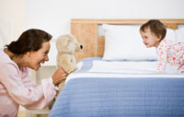
Прятки с мамой
Закройте лицо руками и скажите: «Ку-ку! Где мама?». Уберите руки, чтобы малыш смог вас увидеть. Можно прятаться лицо под платок, лист картона, крышку от коробки и т.п.
Мама преображается
Меняйте что-нибудь в своем облике. Приготовьте несколько аксессуаров – например, шляпки, очки, заколки для волос, шарф. Наденьте первый наряд и покажитесь малышу, снимите и наденьте другой и т.д.
Малыш и зеркало
Положите малыша перед зеркалом и дайте ему полюбоваться на себя. Подскажите малышу, кто там отражается в зеркале. Скажите: «Кто там? Это … (имя ребенка). А где мама? Вот мама».
Мячик, лети
Положите малыша в безопасное место (например, в центр дивана). Возьмите небольшой мячик, подбрасывайте его вверх, ловите и снова подбрасывайте. Озвучивайте свои действия.
Вращательная лента
Наденьте на ленту кольцо или погремушку с широким отверстием и сложите ленту пополам, аккуратно, чтобы не задеть ребенка, повращайте ленту. Остановитесь и дайте малышу потрогать ленту и кольцо.
Кольцо вверх-вниз
Наденьте на ленту кольцо (погремушку), возьмите один её конец в правую руку, а другой в левую. Когда вы будете поднимать то одну, то другую руку вверх, кольцо будет съезжать по ленте вниз.
Горка и шарик
Положите малыша на край дивана, придерживая его рукой. На полу организуйте горку, например из книг. Покажите малышу, как шарик (мячик, машинка) скатываются с горы.
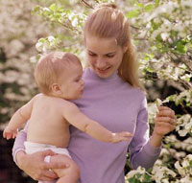
Мир с разных сторон
Носите малыша по комнате, рассматривайте картины, фотографии на стене, огонь на плите, цветы на подоконнике. Подносите его к выбранным объектам то с одной, то с другой стороны.
Луч фонарика
Сядьте в кресло, возьмите малыша на ручки и в полутемной комнате включите фонарик. Направьте луч фонарика на стену и медленно перемещайте его из стороны в сторону.
5 МЕСЯЦЕВ
Глаза в глаза
Малыш лежит на краю стола животом вниз. Сядьте около него на колени так, чтобы оказаться на одном уровне с малышом. Обязательно страхуйте малыша, чтобы он не упал. Ласково поговорите с ним, расскажите потешку, спойте песенку.
Где малыш?
Закройте ручонками малыша его лицо и спросите: «Где … (имя ребенка)? Ау!». Уберите ручки малыша и скажите: «Вот он наш … (имя ребенка)». Можно накрывать малыша полупрозрачной шалью.
Две картинки – две игрушки
Одновременно покажите ребенку две картинки или две игрушки. Малыш будет по очереди разглядывать выложенные предметы и переводить взгляд с одного на другое.
Сколько всего!
Выложите перед ребенком, лежащим на животе, несколько игрушек. Погремите погремушками, повращайте волчки, постучите кубиками. Малыш будет учиться отличать игрушки друг от друга.
Неваляшка
Малыш с удовольствием будет наблюдать за раскачивающейся из стороны в сторону неваляшкой.
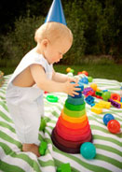
Вращающиеся кольца пирамидки
Наденьте на стержень 1-2 колечка от пирамидки и рукой вращайте их. Можно взяться концы стержня с разных сторон и резко подвигать их из стороны в сторону – колечки тоже будут перемещаться из стороны в сторону. А если переворачивать стержень вверх «ногами», то обратно – кольца будут ездить сверху вниз.
Смешиваю краски
На тарелочку положите ложку красной гуашевой краски, желтой и синей. Возьмите пальчик или ручку малыша и поводите ею по краскам, смешивая цвета.
6 МЕСЯЦЕВ
Большой – маленький
Предложите малышу рассматривать одинаковые предметы и картинки, но разного размера. Скажите: «Это большой мишка, а этот маленький»
Игрушка прячется
Покажите ребенку игрушку, а потом спрячьте ее от ребенка и снова покажите. Сначала показывайте её ребенку в одном и том же месте (например, пусть игрушка появляется из-под ваших коленей), а потом игрушка будет показываться из-за вашей спины, головы или из-под руки ребенка и т.д.
Игрушка под одеялом
На глазах у ребенка спрячьте игрушку под одеяло, под подушку, так чтобы был виден её край. Малыш должен будет постараться её найти и достать.
Разрезные картинки
Вам понадобиться несколько карточек с изображением предметов, разрезанных пополам. Несколько раз покажите ребенку, как собирать из двух частей целую картинку и снова разъединять ее на две половинки.
Танец с лентами
Уложите малыша на безопасной территории, откуда он не сможет упасть. Возьмите в руки разноцветные ленты, султанчики, погремушки и выполните перед ребенком небольшой танцевальный этюд. Ребенок с удовольствием будет наблюдать за вашими движениями.
Порхающая бабочка
Из бумаги вырежьте бабочку, прикрепите ее к небольшой палочке. Крутите палочку между пальцев или ладоней или просто помахивайте ей, имитируя полет бабочки.

